ANALISIS SUMBER DAN PENGGUNAAN MODAL KERJA
PADA PT BUMI AGRO PRATAMA PALEMBANG

LAPORAN AKHIR

Dibuat untuk Memenuhi Syarat Menyelesaikan Pendidikan
Diploma III pada Jurusan Akuntansi
Politeknik Negeri Sriwijaya

Oleh :
HANNA DWINDA MAISSY TOBING
NIM 061530501051

POLITEKNIK NEGERI SRIWIJAYA
PALEMBANG
2018
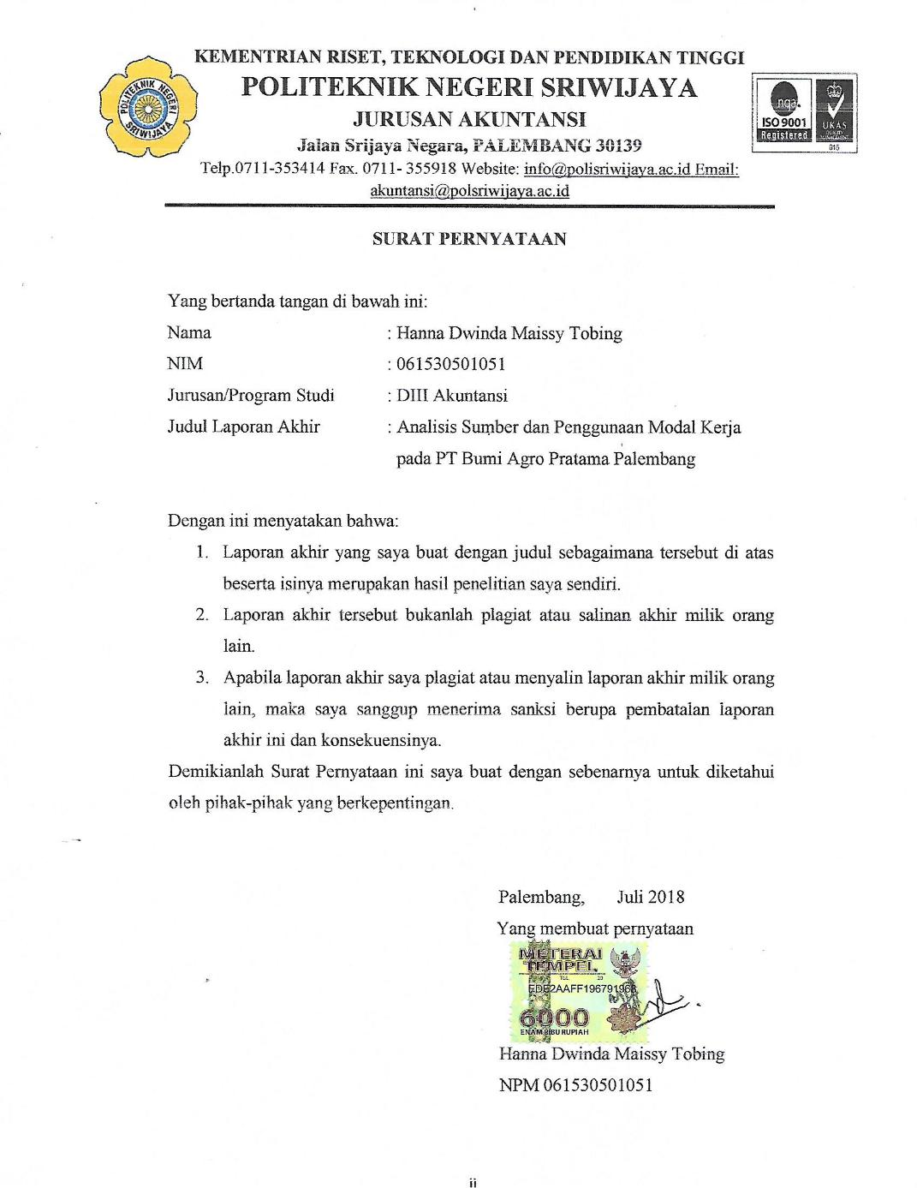

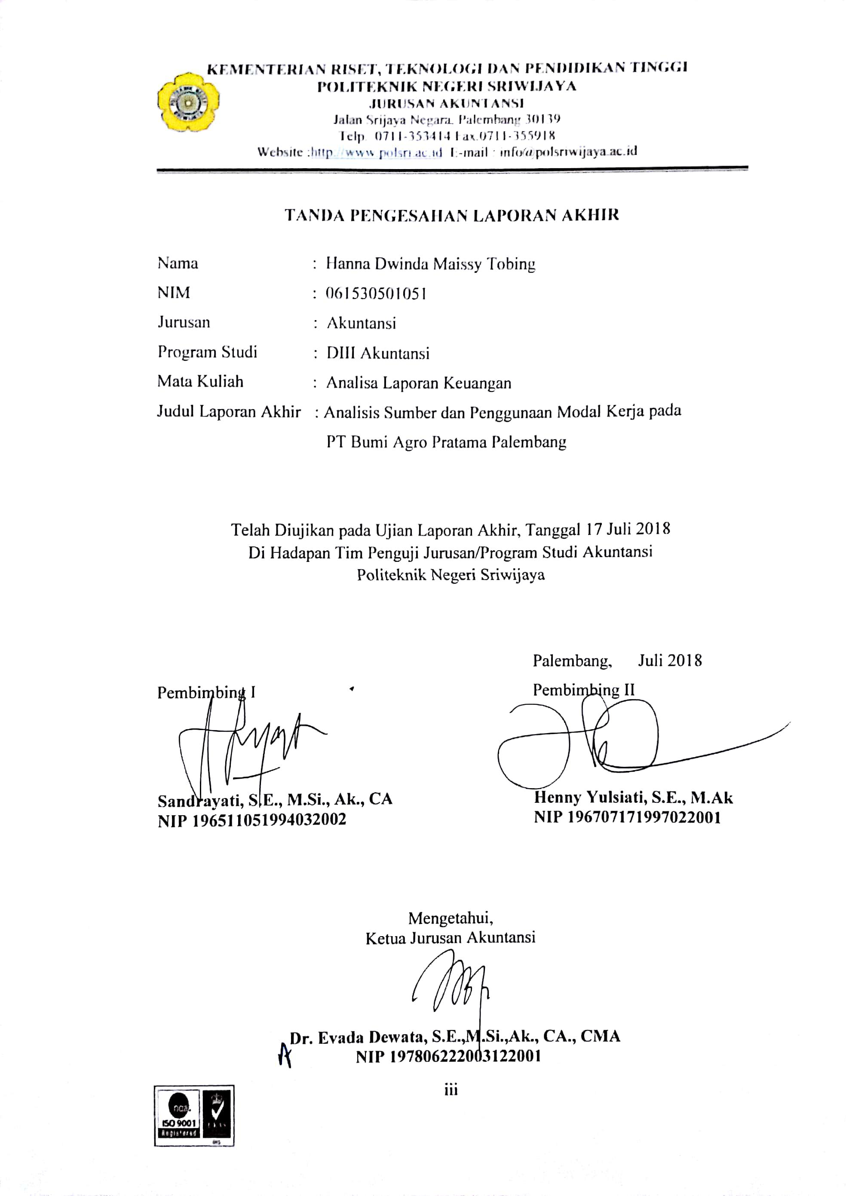

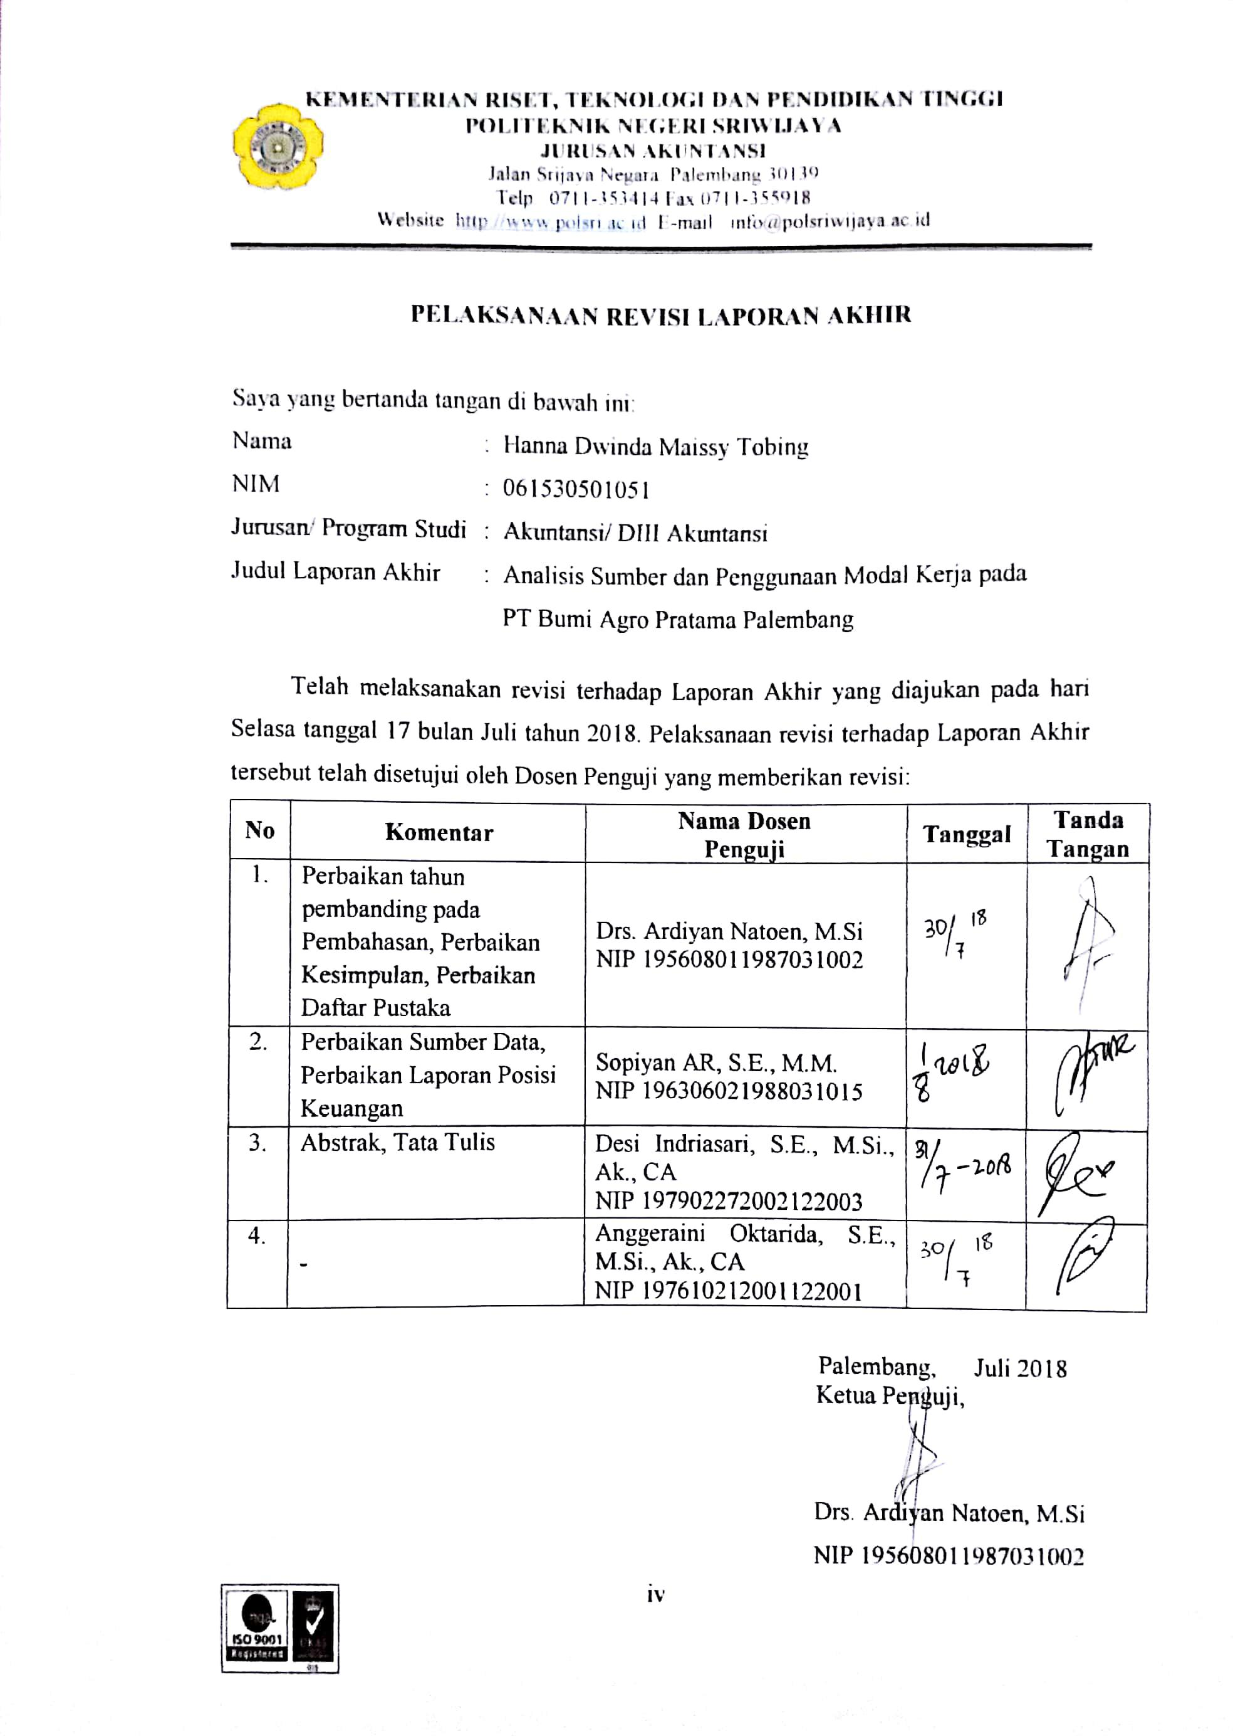

Motto :

“Diberkatilah orang yang mengandalkan TUHAN, yang menaruh harapannya pada TUHAN!”
(Yeremia 17:7)

“Janganlah hendaknya kamu kuatir tentang apa pun juga, tetapi nyatakanlah dalam segala hal keinginanmu kepada Allah dalam doa dan permohonan dengan ucapan syukur”
(Filipi 4:6)

“I am physically, mentally, and emotionally ready to enter a new phase in my life. I’m ready to grow and get better”
(NN)

Kupersembahkan kepada :
- Kedua orang tuaku tercinta
- Abang dan Adekku
- Sahabat Kalongku
- Penyemangatku
- Teman seperjuangan 6 AE
- Almamaterku

ABSTRAK

ANALISIS SUMBER DAN PENGGUNAAN MODAL KERJA PADA
PT BUMI AGRO PRATAMA PALEMBANG
Hanna Dwinda Maissy Tobing, 2018 (xv+ 65halaman)
E-mail: hannadwinda@gmail.com

Tujuan dari penulisan laporan akhir ini untuk mengetahui pengelolaan sumber dan penggunaan modal kerja. PT Bumi Agro Pratama Palembang sendiri beralamat di Jl. Tembus Palembang Jambi di Komp. Pergudangan Sukarami Blok A 07 Alang-alang Lebar Palembang. Metode yang digunakan oleh penulis dalam mengumpulkan data dari perusahaan yaitu metode wawancara dan studi kepustakaan. Data yang digunakan oleh penulis adalah laporan keuangan berupa laporan laba rugi, laporan posisi keuangan dan catatan atas laporan keuangan selama tahun 2014, 2015 dan 2016. Dari data yang penulis dapatkan, perusahaan mengalami kekurangan modal kerja tiap tahunnya. Hasil pembahasan menyatakan bahwa pengelolaan modal kerja perusahaan belum baik, karena modal kerja yang dibutuhkan lebih besar dari pada modal kerja yang tersedia.

Kata Kunci: Analisis, Sumber Modal Kerja, Penggunaan Modal Kerja

ABSTRACT

THE ANALYSIS OF SOURCE AND USAGE OF WORKING CAPITAL ON PT BUMI AGRO PRATAMA PALEMBANG
Hanna Dwinda Maissy Tobing, 2018 (xv+ 65pages)
E-mail: hannadwinda@gmail.com

The purpose of this final report is to know the management of source and usage of working capital. PT Bumi Agro Pratama Palembang is located at Tembus Palembang Jambi St. in Sukarami Warehousing Block A 07 Alang-alang Lebar Palembang. The method used by the author in collecting data from the company is interview method and literature study. The data used by the author is the financial report of profit and loss statement, statement of financial position and notes to the financial statements during 2014, 2015 and 2016. From the data, the company experienced a shortage of working capital each year. The results of the discussion states that working capital’s management by the company has not been good, because the need of working capital is greater than the available working capital.

Keywords: Analysis, Source of Working Capital, Usage of Working Capital

KATA PENGANTAR

Segala Puji dan syukur penulis panjatkan kepada Tuhan Yang Maha Esa karena atas berkat dan Anugrah-Nya penulis dapat menyelesaikan laporan akhir ini dengan baik dan lancar yang berjudul “Analisis Sumber dan Penggunaan Modal Kerja pada PT Bumi Agro Pratama Palembang”. Penulisan laporan akhir ini bertujuan untuk memenuhi syarat dalam menyelesaikan pendidikan Diploma III pada Jurusan Akuntansi Politeknik Negeri Sriwijaya.
Laporan akhir ini dibuat berdasarkan data yang diperoleh dari PT Bumi Agro Pratama Palembang. Laporan ini memuat analisis sumber dan penggunaan modal kerja dan kebutuhan modal kerja pada PT Bumi Agro Pratama. Selain itu, laporan akhir ini juga menjelaskan tentang gambaran umum yang ada pada perusahaan baik itu mengenai sejarah singkat perusahaan, visi dan misi perusahaan, struktur organisasi dan uraian tugas masing-masing bagian.
Penulis telah berusaha memberikan yang terbaik dalam menyelesaikan laporan akhir ini. Penulis menyadari terdapat kelemahan dan kekurangan baik dalam penyajian maupun isinya, disebabkan karena keterbatasan kemampuan dan pengetahuan yang penulis miliki. Untuk itu penulis mengharapkan kritik dan saran yang membangun dari pembaca demi perbaikan dimasa yang akan datang. Penulis berharap semoga laporan akhir ini dapat bermanfaat bagi pembaca, mahasiswa, masyarakat dan pihak-pihak terkait agar dapat menambah pengetahuan dan wawasannya.

Palembang, Juli 2018

Penulis

UCAPAN TERIMA KASIH
Dalam proses penyelesaian Laporan Akhir ini, Penulis tentunya banyak menerima bimbingan dan bantuan serta dorongan dari berbagai pihak, oleh karena itu penulis mengucapkan terima kasih untuk semua pihak yang telah membantu hingga laporan ini selesai tepat waktu. Penulis mengucapkan terima kasih kepada:
- Bapak Dr. Ing. Ahmad Taqwa, M.T., selaku Direktur Politeknik Negeri Sriwijaya
- Ibu Dr. Evada Dewata, S.E., M.Si, Ak. CA., CMA selaku Ketua Jurusan Akuntansi Politeknik Negeri Sriwijaya
- Ibu Yuliana Sari, S.E., MBA., Ak., selaku Sekretaris Jurusan Akuntansi Politeknik Negeri Sriwijaya
- Ibu Sandrayati, S.E., M.Si., Ak., CA. selaku Dosen Pembimbing I yang telah memberikan pengarahan, masukan dan membimbing penulis dalam penyusunan laporan akhir ini.
- Ibu Henny Yulsiati, S.E., M.Ak. selaku Dosen Pembimbing II yang juga telah membimbing dan memberikan pengarahan kepada penulis dalam penyusunan laporan akhir ini.
- Bapak dan Ibu Dosen serta Staf Administrasi Jurusan Akuntansi di Politeknik Negeri Sriwijaya yang telah mendidik dan memberikan ilmunya kepada penulis serta membantu penulis mengurus segala keperluan administrasi bagi kelancaran laporan akhir ini.
- Bapak Ir. Suprianto, selaku Direktur PT Bumi Agro Pratama Palembang yang telah mengizinkan penulis untuk meminta data dalam penyusunan laporan akhir ini.
- Seluruh pekerja pada PT Bumi Agro Pratama Palembang yang telah membantu penulis dalam penyusunan laporan akhir ini.
- Papi, Mami, Abang dan Adek yang selalu memberikan dukungan, nasihat, semangat, kasih sayang serta doa untuk keberhasilan penulis.
- Sahabatku Kalong dan teman-teman seperjuangan kelas 6AE yang selalu memberikan dukungan, semangat dan nasihat dalam penyelesaian laporan akhir ini.
- Semua pihak yang telah membantu penulis sehingga laporan akhir ini dapat terselesaikan tepat pada waktunya.
Semoga segala bantuan serta dukungan yang telah diberikan oleh semua pihak mendapatkan balasan berkat dari Tuhan dan harapan penulis semoga laporan akhir ini dapat bermanfat dan berguna bagi kita semua

Palembang, Juli 2018

Penulis

DAFTAR ISI

Halaman
HALAMAN JUDUL……………………………………………………………...i
HALAMAN SURAT PERNYATAAN ii
HALAMAN PENGESAHAN LAPORAN AKHIR iii
HALAMAN PELAKSANAAN REVISI/PERBAIKAN iv
HALAMAN MOTTO DAN PERSEMBAHAN v
ABSTRAK vi
ABSTRACT vii
KATA PENGANTAR viii
UCAPAN TERIMA KASIH ix
DAFTAR ISI xi
DAFTAR TABEL xiii
DAFTAR GAMBAR xiv
DAFTAR LAMPIRAN xv

BAB I PENDAHULUAN
- Latar Belakang Masalah 1
- Rumusan Masalah 4
- Ruang Lingkup Pembahasan 5
- Tujuan dan Manfaat Penulisan 5
1.4.1 Tujuan Penulisan 5
1.4.2 Manfaat Penulisan 5
- Metode Pengumpulan Data 6
1.5.1 Teknik Pengumpulan Data 6
1.5.2 Sumber Data 6
- Sistematika Penulisan 7

BAB II TINJAUAN PUSTAKA
- Laporan Keuangan 9
2.1.1 Pengertian Laporan Keuangan 9
2.1.2 Tujuan Laporan Keuangan 10
2.1.3 Jenis-jenis Laporan Keuangan 11
2.1.4 Pengguna Laporan Keuangan 12
- Analisis Laporan Keuangan 13
2.2.1 Tujuan Analisis Laporan Keuangan 14
2.2.2 Metode dan Teknik Analisis Laporan Keuangan 14
- Modal Kerja 15
2.3.1 Pengertian Modal Kerja 15
2.3.2 Tujuan Modal Kerja 16
2.3.3 Jenis-jenis Modal Kerja 17
- Sumber dan Penggunaan Modal Kerja 18
2.4.1 Sumber Modal Kerja 18
2.4.2 Penggunaan Modal Kerja 19
- Analisis Sumber dan Penggunaan Modal Kerja 20
2.5.1 Pengertian Analisis Sumber dan Penggunaan Modal Kerja 20
2.5.2 Tujuan Analisis Sumber dan Penggunaan Modal Kerja 21
2.5.3 Laporan Sumber dan Penggunaan Modal Kerja 21
- Kebutuhan Modal Kerja 23

BAB III GAMBARAN UMUM PERUSAHAAN
- Sejarah Singkat Perusahaan 26
- Visi dan Misi Perusahaan 28
3.2.1 Visi Perusahaan 28
3.2.2 Misi Perusahaan.............................................. 28
- Struktur Organisasi Perusahaan dan Pembagian Tugas 28
3.3.1 Struktur Organisasi Perusahaan 28
3.3.2 Pembagian Tugas 31
- Penyajian Laporan Keuangan 35

BAB IV PEMBAHASAN
- Analisis Sumber dan Penggunaan Modal Kerja 43
4.1.1 Analisis Neraca Perbandingan 44
4.1.2 Laporan Perubahan Modal Kerja 50
4.1.3 Laporan Sumber dan Penggunaan Modal Kerja 53
- Analisis Kebutuhan Modal Kerja 55

BAB V SIMPULAN DAN SARAN
- Simpulan 64
- Saran 65

DAFTAR PUSTAKA
LAMPIRAN

DAFTAR TABEL

Tabel Halaman

- Laporan Laba Rugi Tahun 2014 36
- Laporan Laba Rugi Tahun 2015 37
- Laporan Laba Rugi Tahun 2016 38
- Laporan Posisi Keuangan Tahun 2014 39
- Laporan Posisi Keuangan Tahun 2015 40
- Laporan Posisi Keuangan Tahun 2016 41
- Neraca Perbandingan Tahun 2014-2015 46
- Neraca Perbandingan Tahun 2015-2016 49
- Laporan Perubahan Modal Kerja Tahun 2014-2015 51
- Laporan Perubahan Modal Kerja Tahun 2015-2016 52
- Laporan Sumber dan Penggunaan Modal Kerja Tahun 2014-2015 53
- Laporan Sumber dan Penggunaan Modal Kerja Tahun 2015-2016 54
- Rekapitulasi Analisis Kebutuhan Modal Kerja 60

DAFTAR GAMBAR

Gambar Halaman
- Grafik Total Aset Lancar dan Total Utang Lancar 2
- Grafik Laba Bersih PT Bumi Agro Pratama 3
- Struktur Organisasi PT Bumi Agro Pratama 30

DAFTAR LAMPIRAN
Lampiran :
- Surat Permohonan Izin Pengambilan Data Laporan Akhir
- Surat Pengantar Izin Pengambilan Data Laporan Akhir
- Surat Balasan dari Perusahaan
- Data Catatan atas Laporan Keuangan pada PT Bumi Agro Pratama
- Kartu Konsultasi Bimbingan Laporan Akhir Pembimbing I
- Kartu Konsultasi Bimbingan Laporan Akhir Pembimbing II
- Surat Kesepakatan Bimbingan Pembimbing I
- Surat Kesepakatan Bimbingan Pembimbing II
- Kartu Kunjungan Mahasiswa

